Canh ngao nấu dứa ngon ngây ngất cho ngày nắng

Món canh ngon

Canh ngao nấu dứa là món ăn được nhiều bà nội trợ lựa chọn vì làm rất nhanh và đơn giản nhưng lại vô cùng dễ ăn, ngon miệng trong tiết trời nắng nóng, oi bức.
Canh ngao nấu riêu thanh mát bữa cơm trưa
Canh ngao đậu hũ mát dịu ngày hè
Ngọt ngào canh mướp cua đồng
Nguyên liệu làm canh ngao nấu dứa:
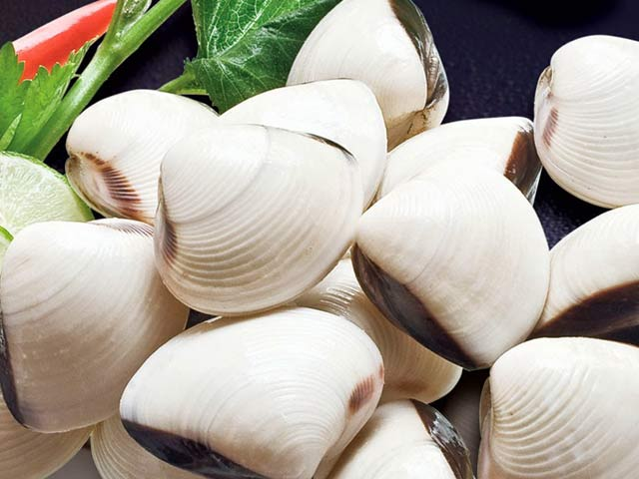
- 1kg ngao/nghêu tươi
-1/2 quả dứa/thơm
- 2 quả cà chua
- 2-3 quả sấu
- Rau răm, hành lá
- Tỏi, hành tím, ớt
- Gia vị: Muối, tiêu, đường, bột ngọt, hạt nêm, nước mắm
Cách làm canh ngao nấu dứa:
- Bước 1 (sơ chế nguyên liệu): Dứa thái miếng nhỏ vừa ăn, cà chua thái múi cau, hành khô thái mỏng.
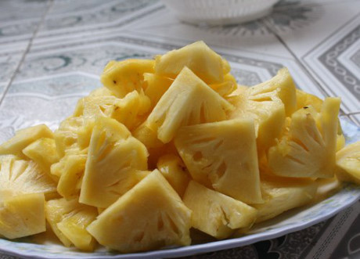
Rau răm, hành lá rửa sạch, thái nhỏ.
Chọn ngao còn tươi, có vỏ, không nên chọn loại ngao đã lọc vỏ vì sẽ không có độ tươi khi ăn. Ngao ngâm trong nước vo gạo có muối từ 3-4 tiếng, rửa lại nhiều lần cho đến khi ngao nhả hết cát.
- Bước 2: Cho ngao vào nồi luộc với lượng nước vừa đủ cho 1 bát canh lớn. Luộc cho đến khi ngao vừa mở miệng tới thì vớt ra, tránh luộc quá lâu ngao sẽ bị dai, không có được độ ngọt. Phần nước luộc để cho lắng rồi lọc để bỏ bớt cặn, dùng phần nước luộc này làm nước nấu canh chua. Cạy thịt ngao, để riêng và ướp với tỏi, hành tím băm nhỏ, bột ngọt, tiêu,nước mắm.
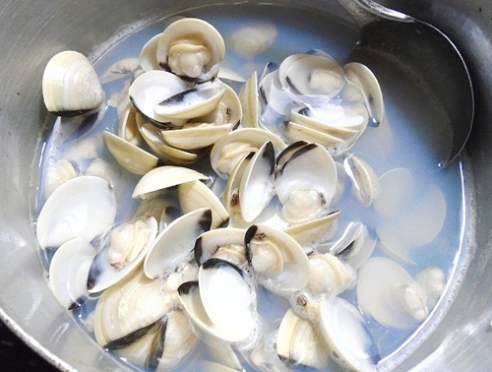
- Bước 3: Phi thơm hành khô, cho cà chua vào đảo, thêm 1 chút bột canh rồi cho ngao vào xào đến khi có mùi thơm (không cần xào quá kỹ để ngao ngọt thịt). Xúc ngao xào ra bát để riêng.
Cho nước luộc ngao vào nồi, thêm sấu vào đun sôi. Khi sấu nhừ thì cho dứa, thịt ngao đã xào vào đun thêm 4-5 phút.
- Bước 4: Rắc rau răm, hành lá lên và đảo đều, nêm nếm gia vị cho vừa ăn rồi tắt bếp.
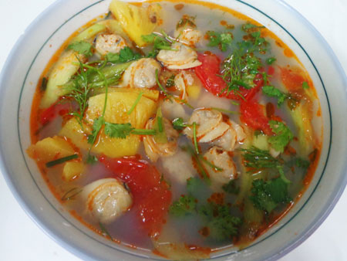
Cách làm canh ngao nấu dứa thật đơn giản phải không các bạn? Chúc các bạn thành công nhé!
Lưu ý: Ngao là hải sạn nước mặn nên khi nấu canh ngao tuyệt đối không nên cho nhiều muối ngay từ đầu nếu không canh sẽ mặn và rất khó ăn. Chọn ngao nên chọn con to đều, vỏ cứng và đóng chặt m

Tổ nuôi sưu tầm

